Para a técnica de modulação BASK foram escolhidas duas amostras do sinal PCM criado a partir dos métodos já citados na etapa 01. No entanto, foi utilizada uma frequência de amostragem para o sinal PCM de 400[Hz] ao invés de 800[Hz], como feito originalmente. A razão da escolha de uma menor frequência para produzir o sinal PCM se deve ao fato da geração de menos amostras totais, além de aumentar o período de amostragem de cada bit e como será visto no decorrer deste relatório, com um valor menor de frequência de amostragem do sinal PCM menor será a banda de passagem do sinal modulado o que implica em uma frequência de amostragem menor para o sinal modulado de acordo com o teorema de amostragem passa faixa. Os motivos escolhidos são vantajosos pois acabam gerando uma economia computacional em relação ao tamanho das variáveis usadas.

Devido a este motivo que se escolhe fazer a modulação de apenas 2 amostras do sinal PCM e não todas as 400 que são geradas, já que o objetivo desta etapa é verificar o funcionamento da modulação BASK e caso quisesse modular todas as amostras provavelmente o software não aguentaria passar por todas as etapas.

Em relação a técnica de modulação digital BASK, ela terá o seguinte funcionamento: quando o bit for 1 a resposta modulada será: 𝑚(𝑡) = 1 ∗ cos(2𝜋 𝑓𝑐 𝑡), onde 𝑓𝑐 é a frequência da portadora, igual a 10[MHz], e quando o bit for 0 a resposta modulada será: 𝑚(𝑡) = 0. A forma de onda modulada indica os bits transmitidos. Um exemplo desta modulação é mostrado abaixo:

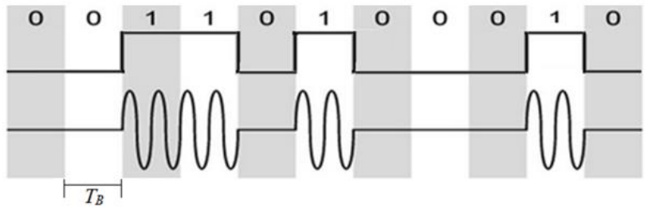

Foram escolhidas duas amostras consecutivas do sinal PCM que apresentam uma variação de 0 para 1 bit a bit, que são justamente as amostras 84 e 85, visto a seguir:

Construção da sequência no Scilab:

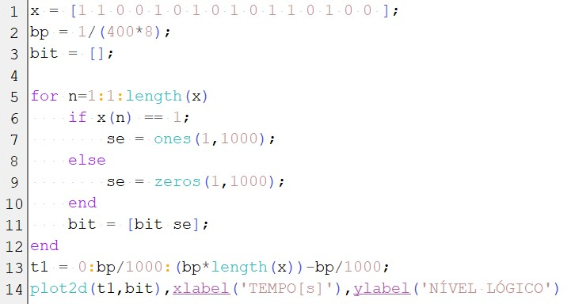

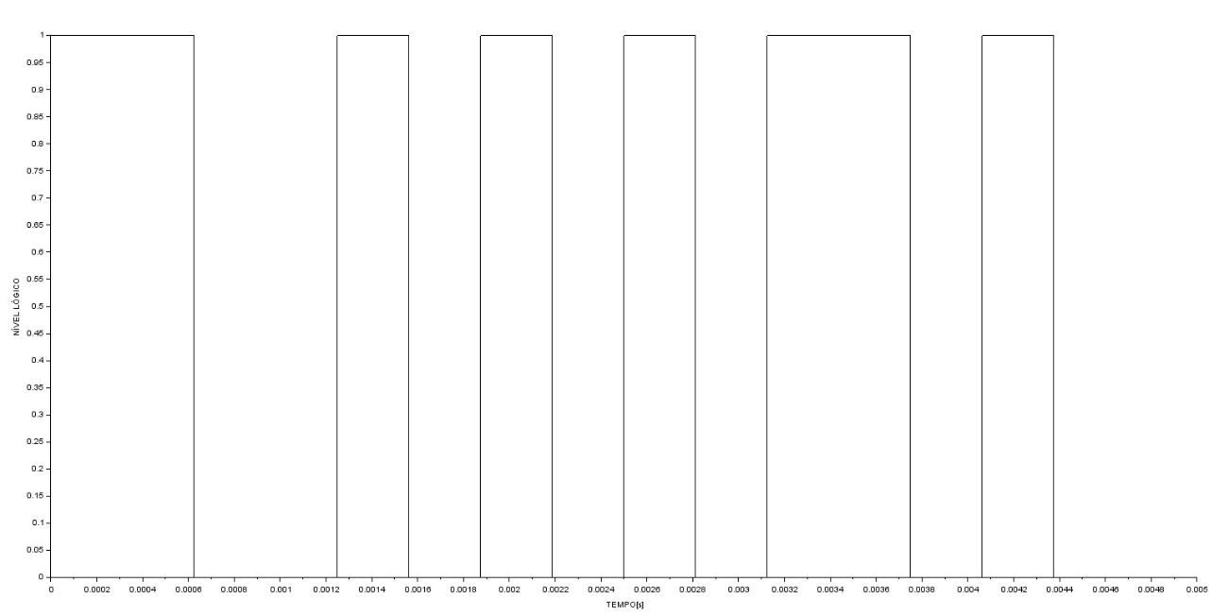

A sequência binária pode ser vista claramente. Cada bit vai possuir um período igual a:

$${Período}_{bit}=\frac{1}{f_{bit}}=\frac{1}{{Número}_{amostras PCM}*{Número}_{bits}}=\frac{1}{400*8}=0,0003125[s]$$

Existem 16 bits na sequência binária, logo o tempo de duração total será de 0,005[s].

Para realizar a obtenção do sinal PWM na modulação BASK, é necessário primeiramente fazer a amostragem deste sinal modulado. Para descobrir qual é o valor da frequência de amostragem, faz-se necessário saber o valor da banda ocupada pelo sinal modulado com a sequência binária utilizada, com isso será possível encontrar o valor da frequência de amostragem resultante.

Para determinar a banda ocupada na modulação BASK, faz-se necessário encontrar o valor do espectro de magnitude do sinal. Para realizar tal ação, é utilizada a lógica da modulação BASK, feita para cada bit da sequência binária. Sendo assim, o resultado da concatenação da aplicação da modulação para cada bit será o sinal modulado total m.

Foi escolhida uma frequência de amostragem significativamente grande o suficiente para realizar a amostragem de maneira bem sucedida, levando em contra que a frequência da portadora é de 10[MHz]. Tal escolha se faz necessária pois se deseja visualizar o espectro de magnitude da forma mais limpa possível, com isso é evitado perdas de informações acarretadas por uma frequência de amostragem ruim. Aplicando o Teorema de Nyquist, é necessária escolher uma frequência de no mínimo 20[MHz]. Portanto, levando em conta que o período do bit é igual a 0,0003125; foi escolhida uma frequência de amostragem seguindo a seguinte fórmula:

$$f_{s}=\frac{100000}{p_{b}}=\frac{100000}{0,0003125}=320[MHz]$$

Com isso, pode-se notar claramente que se obteve um valor 32 vezes maior que o da portadora.

Vale ressaltar que esta não é a frequência de amostragem final, e sim uma frequência provisória para gerar uma boa visualização de como é o sinal modulado e o seu espectro de amplitude. A frequência de amostragem final será determinada aplicando-se o teorema de amostragem passa-faixa.

Agora já se faz possível visualizar o sinal modulado BASK:

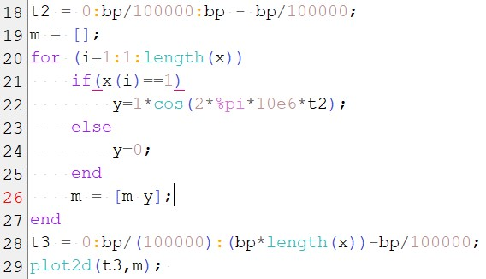

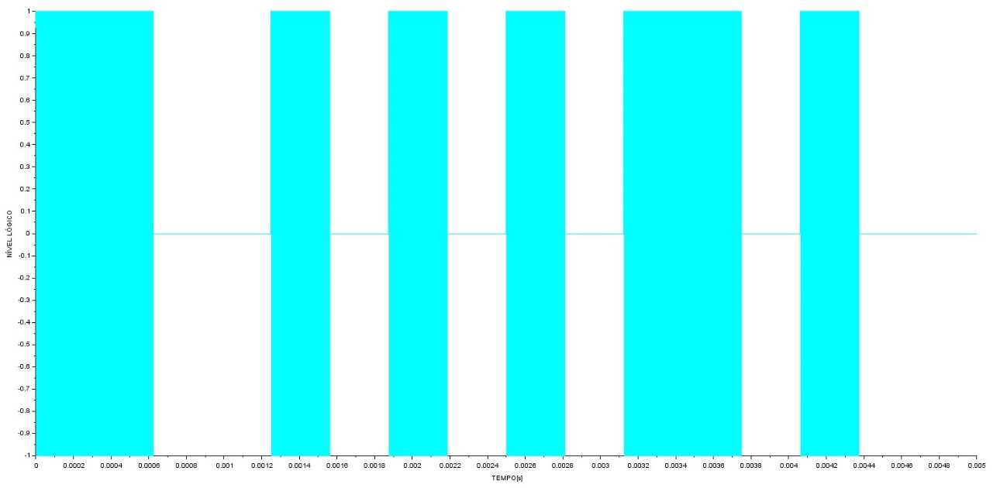

Visualizando melhor a região onde o bit representado é 1:

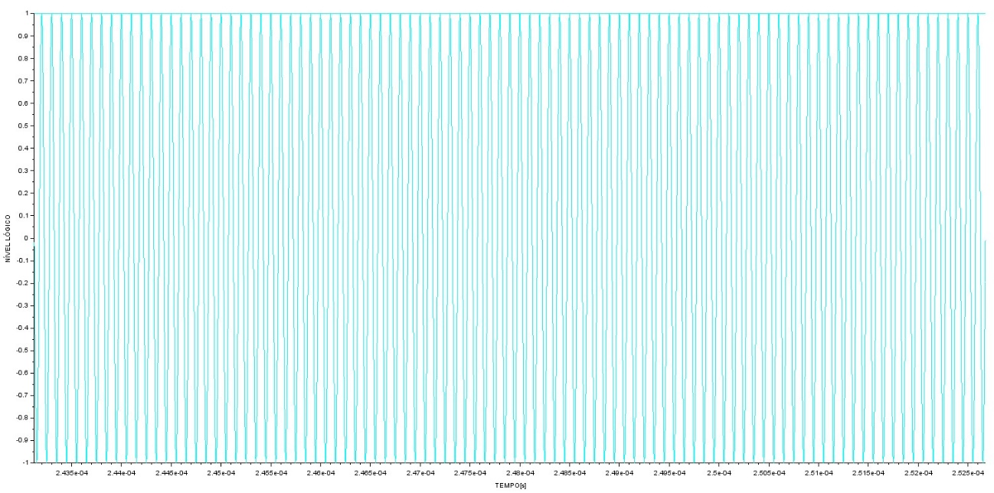

Nota-se claramente os cossenos dados por: $m\left(t\right)=1*cos⁡(2π*10*{10}^{6}*t)$

O espectro de amplitude é obtido da seguinte forma: tendo as magnitudes do sinal, sendo elas em função das frequências, tem-se que o vetor de amplitude é dado pelo módulo da aplicação da fft sobre o sinal modulado m completo multiplicado por 2 e dividido pelo número de amostras do próprio sinal, no entanto, o vetor de frequência é construído com base nos múltiplos da frequência fundamental, que por sua vez é definida como sendo o inverso do período de observação do sinal, indo até o número de amostras do sinal -1. O resultado obtido fica:

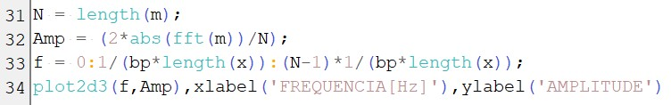

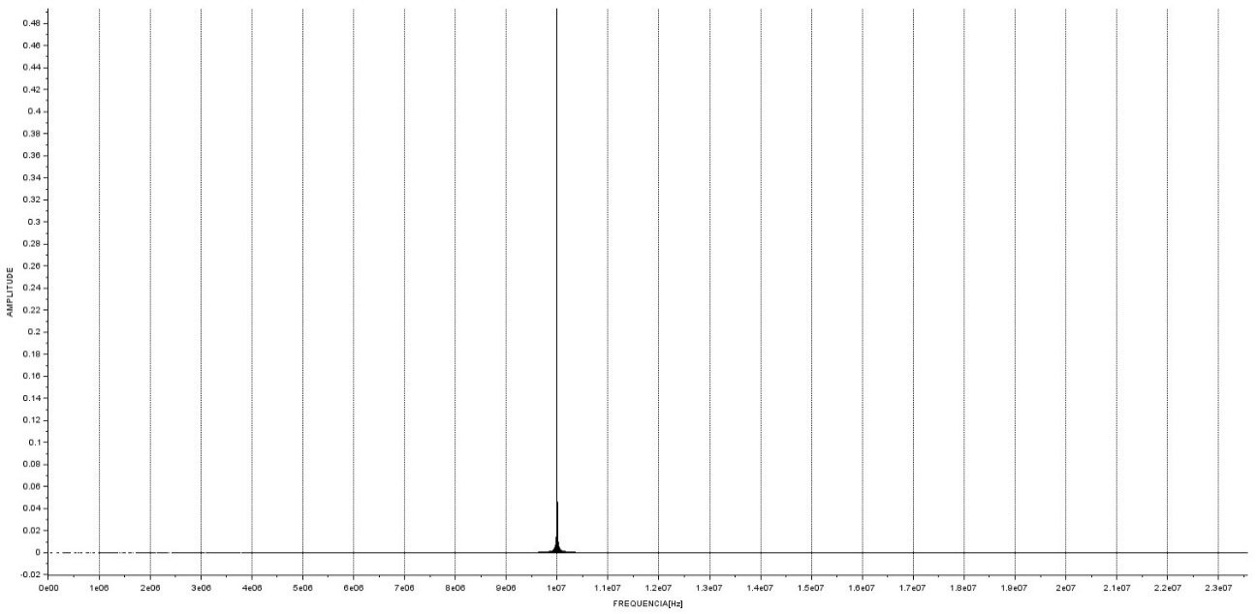

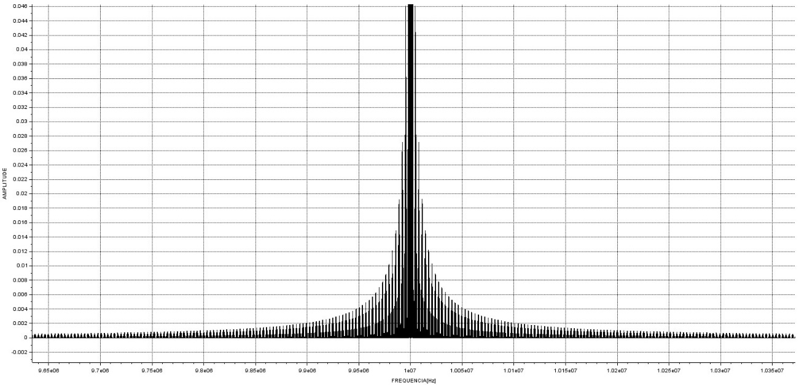

Fazendo a análise do espectro de magnitude, nota-se de forma clara o espectro modulado do sinal, ou seja, a mínima frequência não parte de zero, mas fica centrada a frequência da portadora, que por sua vez, corresponde à 10[MHz], ocupando uma certa banda. Para determinar a frequência de amostragem final do sinal modulado, não é necessário aplicar o teorema de Nyquist, mas sim o teorema de amostragem passa faixa, onde com ele será permitida uma escolha de frequência de amostragem bem menor que a da outra alternativa, além de não gerar sobreposição no espectro e distorção na forma de onda.

Com o teorema da amostragem passa-faixa faz-se possível recuperar o sinal m(t), levando em conta que este foi amostrado com uma frequência $f_{s}$ dada por:

$$f_{s}=\frac{2*f_{max}}{k}$$

$k$ é dado pelo valor arredondado para baixo, seguindo a divisão abaixo:

$$k=\frac{f_{max}}{B}$$

Fazendo a análise da última figura apresentada, pode-se perceber que a frequência máxima aproximada pela qual se há uma amplitude não desprezível do sinal é a de 10,1[MHz]. Partindo da mesma lógica, a banda ocupada pelo sinal, contendo as amplitudes não desprezíveis, pode ser definida começando a partir de 9,9[MHz] e terminando em 10,1[MHz]. Com isso, é obtido um resultado de (10,1[Mhz] – 9,9[MHz] = 200[kHz]).

É importante estipular um valor de banda ocupada igual a 20 vezes a banda que o sinal modulado de fato ocupa, com o objetivo de acomodar com sucesso a transição do filtro e também reduzir a distorção gerada no PWM. Tem-se $k$ igual a:

$$k=\frac{f_{max}}{20*B_{real}}=\frac{10,1*{10}^{6}}{20*200*{10}^{3}}=2,525$$

Como $k$ é dado como sendo o valor arredondado para baixo de seu valor original, então $k=2$. A frequência de amostragem final é:

$$f_{s}=\frac{2*f_{max}}{k}=\frac{2*10,1*{10}^{6}}{2}=10,1[MHz]$$

Optou-se por arredonda a frequência de amostragem calculada para $10\left[MHz\right],$ ficando assim idêntica a frequência da portadora, assim desta forma, durante a construção do novo sinal modulado BASK, se terá uma amostra por período da portadora, desta forma é evitada a existência de números quebrados para o sinal resultante, que por sua vez acarreta em um vetor das amostras do sinal modulado com dimensão diferente do vetor de tempo da sequência binária usando o novo período de amostragem. A resolução de tal problema se daria completando o valor do sinal modulado com zeros, obtendo assim uma dimensão igual à do vetor de tempo, com isso faz-se possível obter o sinal PWM. Devido aos fatos citados, escolheu-se arredonda a frequência de amostragem final para $10[MHz]$.

Percebe-se o quanto foi reduzida a frequência de amostragem necessária para uma recuperação bem sucedida do sinal modulado utilizando o teorema da amostragem passa-faixa, se fosse utilizado o teorema de Nyquist, visando obter o mínimo de perda de informação possível, seria necessária uma frequência em torno de $200[MHz]$.

Fazendo novamente a construção do sinal modulado BASK, mas fazendo uso da nova frequência de amostragem. O sinal PWM será obtido com base nesse novo sinal modulado.

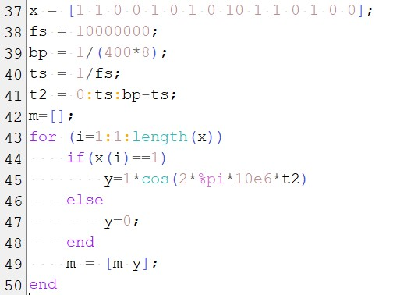

Com o novo sinal modulado BASK m já determinado, faz-se necessário normalizá-lo, ou seja, foram utilizados 8 bits de quantização para determinar o vetor de amostras de PCM, assim o maior valor que uma amostra pode assumir é de 255. No sinal BASK o valor máximo assumido pelo cosseno é de 1, pode-se concluir que será necessário multiplicar por 255.

$$m=m*255;$$

Aprofundando-se na construção do sinal modulado BASK, nota-se de forma clara que para cada bit, tem-se um número de ciclo de portadora igual a:

$$p_{b}*f_{s}=\frac{1}{\left(400*8\right)}*10*{10}^{6}=3125$$

Como existem 16 bits na sequência binária o número total de amostras será de 50000 amostras. O valor de cada amostra depois da normalização é 255 ou 0,255. Vale ressaltar que não existem outros valores intermediários do cosseno, uma vez que a frequência de amostragem é igual a frequência da portadora. De forma geral, este fato pode parecer um problema que comprometeria a onda modulada BASK m e que geraria uma demodulação falha, mas isto não ocorre.

Já que a onda modulada BASK já foi normalizada e definida, faz-se possível obter o sinal PWM. Este processo será feito na FPGA através do software Quartus, onde os valores das amostras do sinal modulado devem estar na forma binária. A conversão é feita utilizando o comando dec2bin().

O PWM é gerado fazendo a comparação do valor absoluto de cada amostra da onda modulada com uma onda dente de serra. Sendo assim, enquanto a onda dente de serra for menor que o valor da atmosfera da onda modula, a saída terá nível lógico alto, e quando não for menor, a saída terá nível lógico baixo, produzindo assim uma modulação em largura de pulso.

O PWM gerado na FPGA se dará realizando a comparação entre amostra e o valor em contador, que por sua vez, será incrementado por um clock, mas levando em conta que o contador resetará para zero quando ultrapassar o valor máximo, com isso, é visto que se deve atualizar a amostra utilizando a próxima a seguir.

A definição do clock se dará levando em conta o valor da frequência de amostragem, que corresponde à 10[MHz].

$$f_{s}=\frac{f_{clk}}{c_{max}+1}$$

$c_{max}$ é o máximo valor do contador, cujo valor deve respeitar a seguinte inequação:

$$c_{max}=2^{N+1}$$

Onde N é o número de bits de quantização utilizado. Esta inequação garante que o sinal PWM gerado não possua Duty Cicle superior a 50% da frequência de amostragem. Como foram utilizados 8 bits para quantização, logo:

$$c_{max}>2^{9}⇒c_{max}>512$$

Para obter um valor de clock redondo, foi escolhido $c_{max}=549$, satisfazendo assim a inequação. Assim, tem-se:

$$f_{s}=\frac{f_{clk}}{c_{max}+1}⇒f_{clk}=f_{s}\left(c_{max}+1\right)=10*{10}^{6}*(549+1)⇒f_{clk}=5500[MHz]$$

Com todos os parâmetros já definidos, foi feita uma lógica em Verilog para gerar o circuito que criará o sinal PWM. Foi programado um módulo para o contador, amostragem e comparador.

Módulo das amostras:

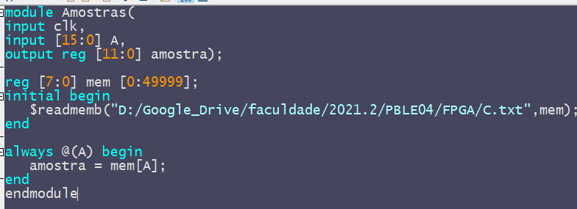

É criado um vetor 50000\*8 para então armazenar os valores e preencher cada uma dessas posições com as amostras do sinal modula BASK normalizado através de um arquivo txt. Vale ressaltar que a saída do módulo via ser controlado pelo valor de entrada A.

O módulo do contador é dado por:

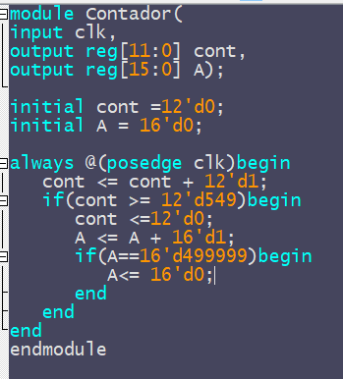

O clock possui valor máximo de 549 e é incrementado de 1 em 1, assim que ultrapassado este valor, ele volta a ser zero, recomeçando todo o processo. O contador é utilizado também para servir de indicação de posição de memória, ou seja, qual amostra deve ser comparada para gerar o PWM. Quando o contador se reinicia, deve-se atualizar a amostra fazendo uso da próxima. Isto é feito realizando a incrementação de 1 na variável de controle da posição da amostra toda vez que o valor do contador é extrapolado. Como existem 50000 amostras, o processo é realizado até chegar a este valor, fazendo com que o valor da posição da amostra volte a 0, reiniciando assim o ciclo.

O módulo de comparação é:

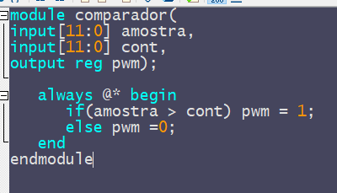

Este módulo apenas realiza a comparação do valor das entradas referentes à amostra atual e do contador, e se o valor absoluto da amostra é maior do que o contador a saída PWM é igual a 1, se não a saída PWM é 0.

Realizando a conexão entre os 3 módulos, tem-se:

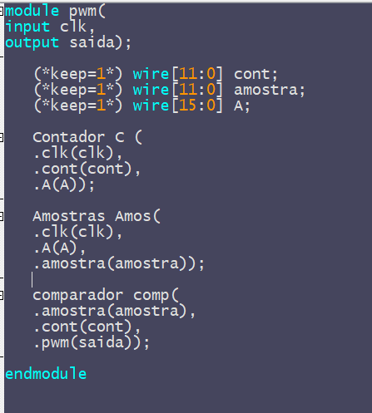

O módulo é conectado da seguinte forma: a saída do módulo contador A vai para a entrada do módulo amostras para indicar qual posição da memória e consequentemente qual amostra deverá ser comparada. Então essa amostra e a saída cont do módulo contador vão para a entrada do módulo comparador onde são comparadas a fim de gerar o sinal PWM.

É implementado um clock com período de 0,182[ns], o que gera uma frequência aproxima de 5500[MHz]:

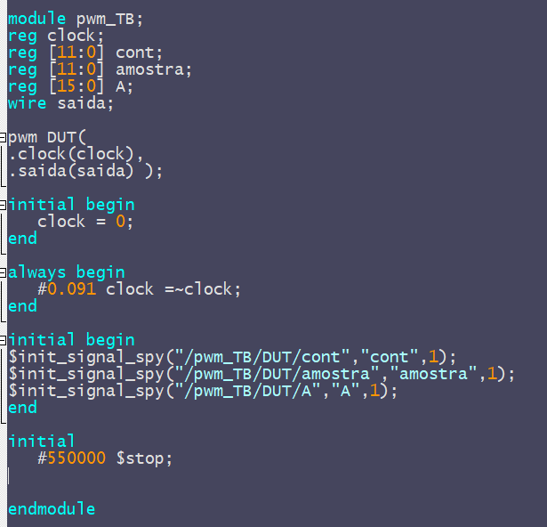

Tem-se como resultado de simulação:

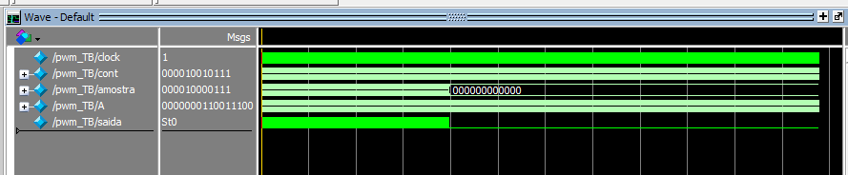É visualizada as 12 primeiras amostras do sinal modulado BASK onde era representado o bit 1, e em seguida as primeiras amostras do primeiro bit 0 da amostra PCM escolhida, nota-se que:

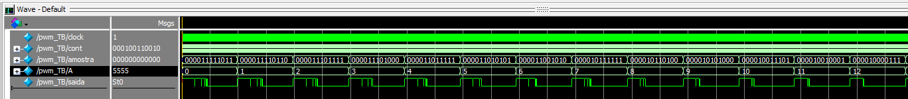

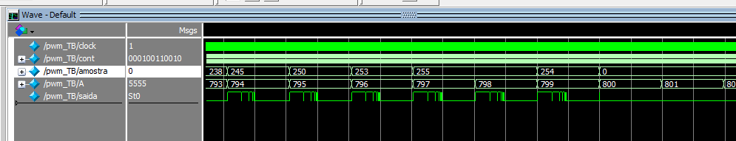

Pode-se ver então que quando a amostra é igual a 0, o sinal PWM resultante também é igual a 0 e quando a amostra é igual a 255, o sinal PWM terá um período em estado alto até o contador passar esse valor e então volta para o estado baixo.

O funcionamento deste módulo se dá analisando o comportamento da onda de PWM em uma única amostra através da comparação entre a proporção do tempo em que a saída fica em 1 e o tempo total do período da onda PWM para essa amostra em específico e a proporção do valor absoluto da amostra com o valor máximo do contador igual a 549. Teoricamente, eles deveriam ser iguais ou muito próximos. Realizando a escolha da primeira amostra para fazer tal teste, é visto:

O sinal PWM muda de nível lógico em 45806[ps]. O contador extrapola no seguinte instante:

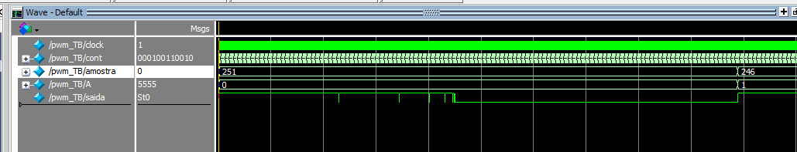O contador extrapola em 98910[ps]. O valor ideal seria em 100000[ps], correspondendo assim ao período de amostragem. No entanto, foi realizada a simulação em Gate Level, levou-se em conta desta forma os atrasos inerentes aos componentes utilizados para realizar a simulação além também da própria resolução utilizada.

As proporções ficam da seguinte forma:

$$\frac{Valor da amostra}{Valor máximo do contador}=\frac{255}{549}=0,46448$$

$$\frac{Tempo em nível lógico alto}{Período da onda para a amostra}=\frac{45806[ps]}{98910[ps]}=0,46311$$

A eficácia do módulo foi comprovada, pois a diferença entre as proporções foi mínima.

Agora realizando a implementação no Scilab. O vetor PWM de saída terá no total:

$$\left(c_{max}+1\right)*Número de amostras=550*50000=27500000[amostas]$$

Onde cada amostra terá uma comparação com um valor do contador que vai de 0 até 549.

É feito o algoritmo para realizar a comparação entre o valor de cada uma das amostras da onda modulada BASK e o contador. É utilizado um FOR de 1 a 50000 para varrer cada uma das amostras e outro for de 1 a 550 para varrer todos os valores possíveis do contador.

No Scilab o contador fez o incremento de 1 até 550, equivalente ao que seria o incremento de 0 até 549 no Quartus, uma vez que o Scilab possui índice 1 para indicar a primeira posição do vetor, já no Quartus, é representado por zero.

Foi feita a comparação entre o valor do contador e o valor da amostra no índice indicado pelo FOR através da função IF. Falta ainda concatenar cada operação de comparação com os valores abstraídos do PWM, afinal, quando extrapolado o valor do contador passa-se para a seguinte posição do vetor de amostras e assim começa um novo ciclo de obtenção dos valores do PWM. Para realizar a solução de tal problema, utiliza-se de uma variável auxiliar a fim de corrigir a posição do PWM, ou seja, conforme o índice da posição do vetor de amostras aumenta em 1, o índice de posição do vetor de PWM deverá ser incrementado em 550, que corresponde justamente ao valor de extrapolação do contador. Assim, tem-se:

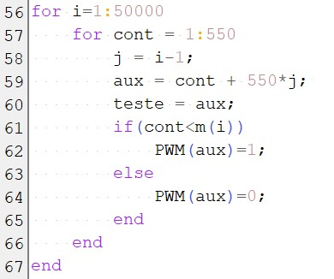

É plotado um gráfico de t em função do valor do vetor PWM, onde t é o vetor temporal que vai de 0 a 0,005[s], sendo incrementado pelo período do clock igual ao inverso de 5500 MHz. Sendo assim:

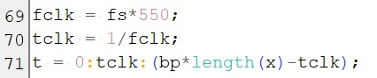

A plotagem do PWM em função do tempo foi feita pelo Xcos, onde os valores do console foram passados a ele através do comando struct().



Obteve-se o seguinte diagrama de blocos:

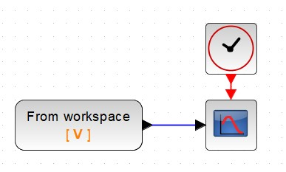

O período de clock foi determinado sendo igual a $1*{10}^{-10}$, valor este inferior ao período do PWM, sendo igual a:

$$\frac{1}{f_{clk}}=\frac{1}{10*{10}^{6}*550}=1,82*{10}^{-10}$$

Assim, é obtida uma representação fiel da onda resultante, cujo resultado da simulação no osciloscópio, com tempo total de 0,005[s], é mostrado logo abaixo:

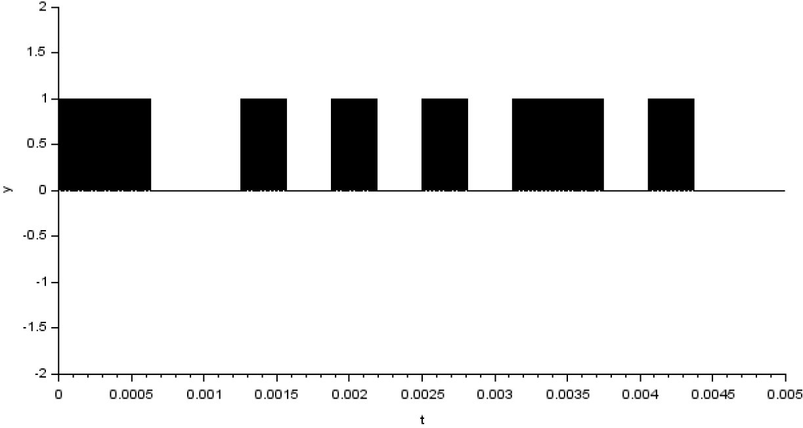Pode-se ver o comportamento geral da onda PWM, em que há a variação constante de estado lógico alto e baixo quando o bit é 1 e completamento nulo quando o bit é 0.

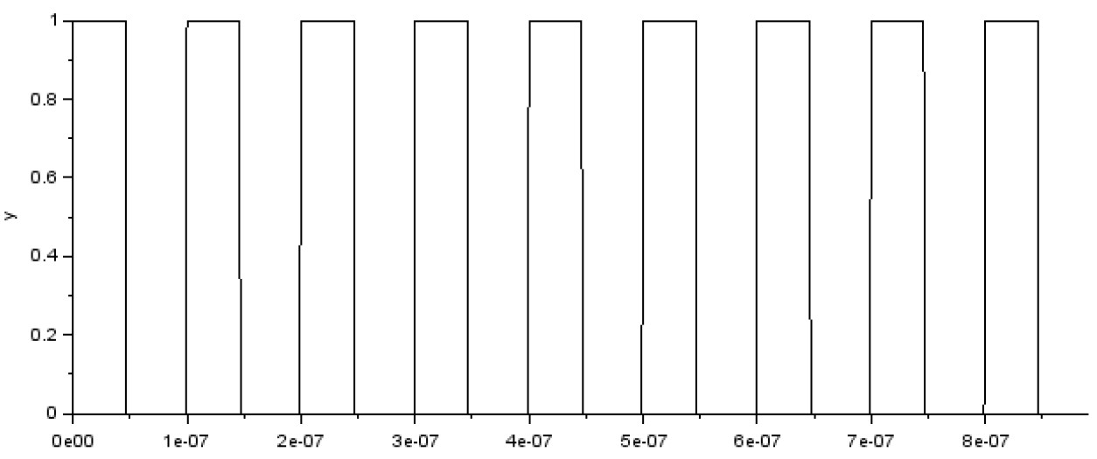

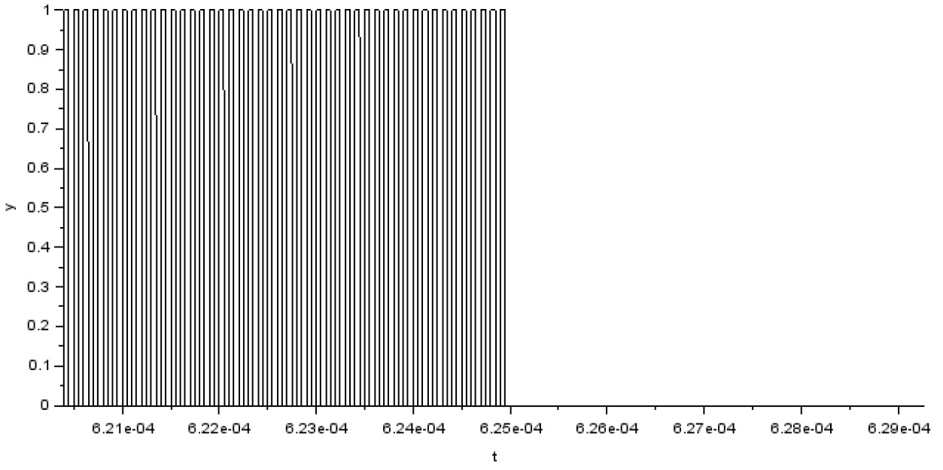

Aplicando novamente a comparação entre as proporções de tempo e valores já explicada anteriormente. Escolhendo mais uma vez como exemplo a primeira amostra, tem-se que o momento em que é mudado seu nível lógico alto para baixo no PWM, sendo este:

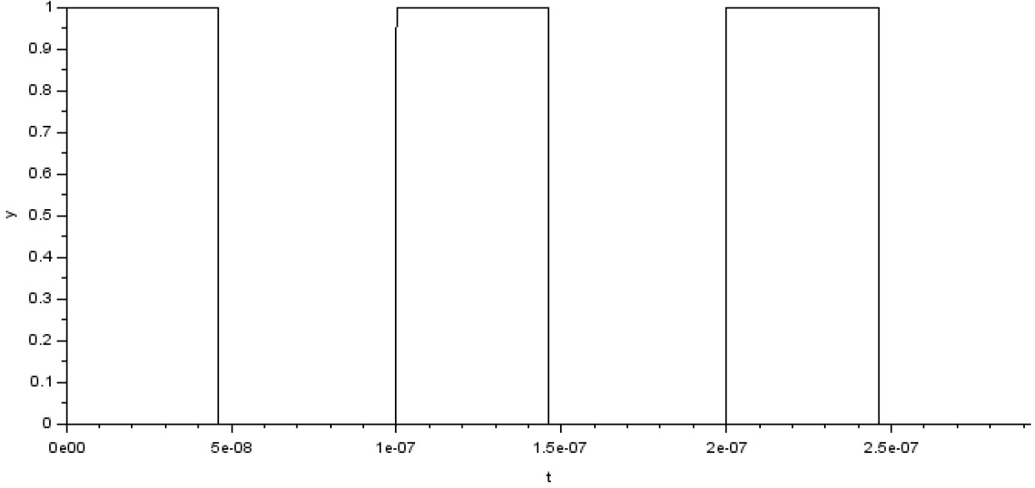

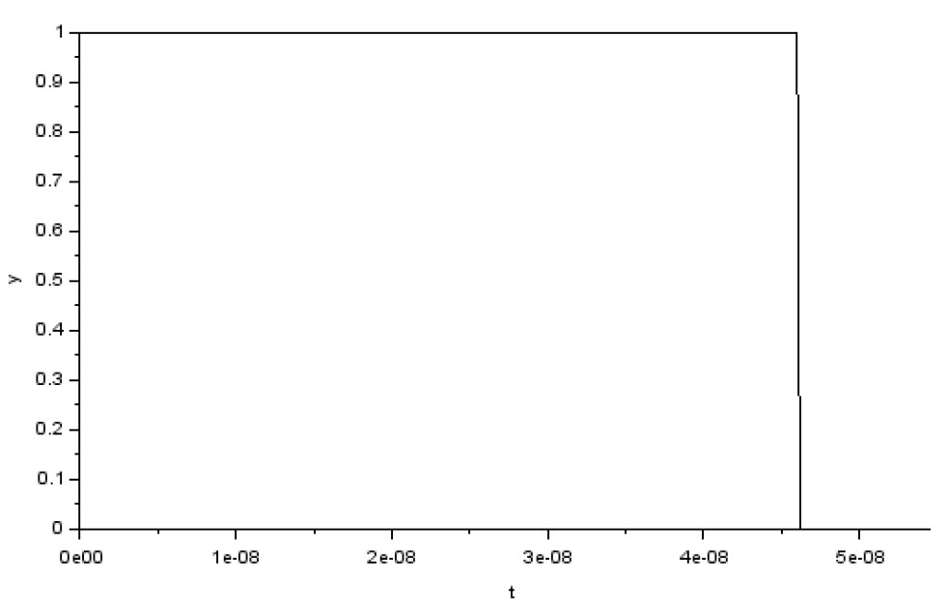

O instante corresponde à $4,62*{10}^{-8}[s]$.

O instante de extrapolação do contador é:

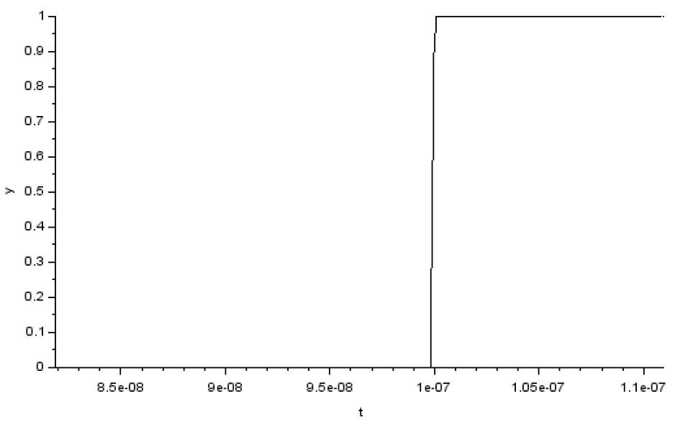

O instante é de aproximadamente 9,98 $*{10}^{-8}[s]$.

Assim, fazendo os cálculos das proporções, tem-se:

$$\frac{Valor da amostra}{Valor máximo do contador}=\frac{255}{550}=0,46364$$

$$\frac{Tempo em nível lógico alto}{Período da onda para a amostra}=\frac{4,62*{10}^{-8}}{9,98*{10}^{-8}}=0,46293$$

Houve uma diferença simbólica entre os valores das proporções, comprovando assim a eficácia do algoritmo. Vale ressaltar a implementação do sinal PWM feita no Quartus e no Scilab, foram praticamente idênticas.